DSCG SESSION 2026
La mise en place du contrôle de gestion dans les exploitations céréalières françaises
Julien Ancel
UE 7 – Mémoire professionnel

ENGAGEMENT DE NON PLAGIAT

Je soussigné Julien ANCEL, déclare être pleinement conscient que le plagiat de documents ou d’une partie de documents publiés sur toutes forme de support, y compris Internet, constitue une violation des droits d’auteur ainsi qu’une fraude caractérisée.
En conséquence, je m’engage à citer toutes les sources que j’ai utilisées pour écrire ce rapport ou mémoire.

Julien ANCEL

REMERCIEMENTS

Avant de présenter ce mémoire, je souhaite remercier toutes les personnes qui m’ont apporté leur aide et leur soutien pour sa rédaction.

Mes remerciements s’adressent aux équipes du Cabinet Laurency & A., dans lequel je travaille depuis 2023, en tant que Responsable de bureau.
Je remercie particulièrement Mme Virginie LEPAGE, Expert-Comptable au sein du cabinet pour ses conseils et sa disponibilité ; ainsi que M. Éric LAURENCY, Expert-Comptable fondateur du cabinet, qui m’a accordé sa confiance pour la création d’un nouveau bureau que je dirige, et pour la transmission de ses compétences et de ses valeurs professionnelles.

Je remercie les équipes de CERFRANCE Champagne Nord Est Ile de France, pour leurs conseils, leur disponibilité et la communication d’éléments chiffrés ayant servis de bases de travail méthodologique.

Je remercie M. Jean Éric P., pour son temps consacré à l’élaboration et à la relecture de ce mémoire.

Je remercie toutes les personnes qui ont accepté de partager leur temps et leur expérience en répondant aux enquêtes terrain.

Je remercie enfin M. Arnaud D., exploitant agricole du Sud Marnais, avec qui nous avons travaillé sur ce mémoire en y prenant pour référence son exploitation céréalière.

SOMMAIRE

ENGAGEMENT DE NON PLAGIAT 3
REMERCIEMENTS 4
SOMMAIRE 5
INDEX DES ILLUSTRATIONS ET TABLEAUX 8
TABLE DES ABRÉVIATIONS 9
AVANT PROPOS 11
ATTESTATION DE L’EMPLOYEUR 12
FICHE D’AGRÉMENT 13
NOTE DE CONFIDENTIALITÉ 26
PARTIE 1 : PRÉSENTATION DU CABINET 27
I. Présentation du Cabinet Laurency & A. 27
1. L’histoire du cabinet 27
2. L’implantation géographique du cabinet 27
3. Les services proposés et secteurs d’activités 28
II. Rôle, missions et outils au sein du cabinet 28
1. Outils informatiques 28
2. Missions effectuées 30
3. Choix du sujet 31
PARTIE 2 : MÉMOIRE DE RECHERCHE 32
INTRODUCTION 32
LA MÉTHODOLOGIE DU MÉMOIRE 36
I. Méthodes d’enquête 36
1. Introduction et définition 36
2. Le mode opératoire 37
3. Mise en œuvre 37
4. Avantages et limites pour un mémoire de recherche 40
CORPS DU MÉMOIRE 41
Chapitre I – Présentation d’une exploitation céréalière type en Champagne Crayeuse 41
I – Périmètre agronomique 41
1. Surfaces exploitées et modes de faire valoir 41
2. Assolements 42
II – Périmètre humain 42
III – Périmètre matériel et technologique 43
1. Matériel de travail des parcelles 43
2. Système d’information et de gestion 44
IV – Données comptables 44
Chapitre 2 – La technologie au service du pilotage agricole 45
I – Revue de littérature 45
1. Après la mécanisation, la digitalisation 45
2. Une rentabilité déliée de la hausse de la productivité 45
3. Hypothèse 45
II – Enquête de terrain 45
1. Analyse des résultats 45
2. Recommandations, préconisations 45
Chapitre 3 – L’adoption et la mise en place des technologies 46
I – Revue de littérature 46
1. Un contexte de rationalité limitée 46
2. La dépendance vis-à-vis des acteurs du numérique et de la data 46
3. Hypothèse 46
II – Enquête de terrain 46
1. Analyse des résultats 46
2. Recommandations, préconisations 46
CONCLUSION 47
ANNEXES 48
BIBLIOGRAPHIE 61

INDEX DES ILLUSTRATIONS ET TABLEAUX

Figure 1 - Tableau des outils et applications informatiques 29
Figure 2 – Schéma Méthode DELPHI 39
Figure 3 – Tableau forces/faiblesses de la Méthode DELPHI 40
Figure 4 – Assolement 2025 43
Figure 5 – Principaux critères comptables 45
Figure 6 – Répartition des cultures dans la production brute 46

TABLE DES ABRÉVIATIONS

AGC
Association de Gestion et de Comptabilité 11
CAC
Commissariat Aux Comptes 28
CGI
Code Général des Impôts 33
CUMA
Coopérative d’Utilisation de Matériel Agricole 44
DAF
Directeur Administratif et Financier 27
DCG
Diplôme de Comptabilité et de Gestion 11
DDT
Direction Départementale des Territoires 33
DEC
Diplôme d’Expertise Comptable 11
DGA
Directeur Général Adjoint 27
DSCG
Diplôme Supérieur de Comptabilité et de Gestion 11
DSI
Directeur des Systèmes d’Information 35
GPS
Global Positioning System 34
Ha
Hectares 42
LAB
Lutte Anti Blanchiement 29
MO
Main d'Oeuvre 45
OCR
Optical Character Recognition 29
PAC
Politique Agricole Commune 45
phytos
produits phytosanitaires 33
RH
Ressources Humaines 28
SAU
Surface Agricole Utile 32
SCEA
Société Civile d’Exploitation Agricole 42
TNS
Travailleur Non Salarié 29
TPE
Très Petites Entreprises 28
UTH
Unité de Travail Humain 43

AVANT PROPOS

Après l’obtention du DCG (Diplôme de Comptabilité et de Gestion) en 2012, j’ai débuté ma carrière professionnelle. Mon parcours au sein de différents Cabinets ou d’AGC (Associations de Gestion et de Comptabilité), m’a permis d’évoluer en une dizaine d’années, d’Assistant comptable à Responsable de bureau.
Depuis 2024, j’ai décidé de préparer le DSCG (Diplôme Supérieur de Comptabilité et de Gestion) en candidat libre ; afin de pouvoir par la suite, préparer le DEC (Diplôme d’Expertise Comptable).

Mes fonctions actuelles au sein du Cabinet Laurency & A. et antérieures m’ont, très majoritairement, amené à réaliser des missions comptables et de conseil, auprès d’une clientèle agricole et viticole. C’est donc dans ce secteur d’activité que j’ai développé mes compétences et une capacité d’analyse technique.
Ces années d’échanges et de collaboration avec des exploitants agricoles ont révélé un sujet central et assez récurrent : « comment déterminer la rentabilité d’une exploitation céréalière et quels outils et/ou indicateurs sont nécessaires et pertinents ? »
C’est dans ce contexte que j’ai choisi le sujet suivant : Le contrôle de gestion appliqué aux exploitations céréalières

La première partie de ce mémoire sera dédiée à la présentation du Cabinet Laurency & A., son histoire et son organisation. Les raisons de ce choix de sujet y seront également exposées.
La seconde partie de ce mémoire traitera de ma réflexion sur la problématique suivante :
Comment la mise en place d’outils de contrôle de gestion permet-elle d’améliorer le pilotage économique et la rentabilité d’une exploitation céréalière ?

ATTESTATION DE L’EMPLOYEUR

FICHE D’AGRÉMENT

NOTE DE CONFIDENTIALITÉ

Ce mémoire, ainsi que certains documents annexés, contiennent des informations confidentielles appartenant au Cabinet Laurency & A., ainsi qu’aux dossiers comptables de plusieurs exploitations ; et ont été recueillies dans le cadre de mes fonctions professionnelles.
Toutes ces données et résultats de questionnaires présentés dans ce mémoire sont strictement réservés à un usage académique pour la présentation de mon dossier à l’épreuve UE7 du DSCG, et ne doivent être consultés que par les membres du jury.
Par conséquent, toute utilisation ou consultation extérieure sont soumises à l’autorisation préalable du Cabinet Laurency & A. et de l’auteur de ce mémoire.

PARTIE 1 : PRÉSENTATION DU CABINET

Présentation du Cabinet Laurency & A.

L’histoire du cabinet

Le Cabinet Laurency & A. est issu de la création du Cabinet CERCO, fondé en 2006 par Mme Nathalie V, sur la commune de Montmirail dans la Marne.
C’est en 2016 que le Cabinet Laurency & Associés, fondé en 2013 par M. Éric LAURENCY, acquiert par croissance externe le Cabinet CERCO, puis le renomme Cabinet Laurency & A.
Le cabinet compte aujourd’hui 20 collaborateurs.
M. LAURENCY, avant la création du cabinet, a pu s’enrichir de ses expériences professionnelles précédentes, telles que par exemple DAF (Directeur Administratif et Financier) ou DGA (Directeur Général Adjoint) dans des groupes industriels ou des Coopératives viticoles.
En fin d’année 2025, afin d’armer le cabinet devant les défis de la digitalisation de la profession, des réformes à venir telles que la facturation électronique ainsi que la spécialisation de la clientèle du cabinet dans les secteurs agricoles et viticoles, M. LAURENCY a fait le choix d’intégrer le Cabinet Laurency & A. au réseau CERFRANCE, réseau d’AGC national parmi les dix plus importants cabinets en France en 2025 (source www.compta-online.com).

L’implantation géographique du cabinet

C’est le bureau d’Épernay qui voit le jour dès sa création en 2013.
Par la croissance externe, le second site sera situé à Montmirail dès 2016.
Un troisième bureau est créé en 2023 sur la commune de Sézanne, et un point de permanence hebdomadaire dans la commune de Vavray le Petit la même année.
Ainsi, le cabinet possède un fort maillage territorial dans le Sud Marnais.

Les services proposés et secteurs d’activités

Le Cabinet Laurency & A. est un cabinet d’expertise comptable et de commissariat aux comptes. Ses principales missions résident en l’accompagnement de ses clients dans la gestion de leurs entreprises et de leurs affaires. Ainsi, nous intervenons dans des missions récurrentes ou exceptionnelles telles que l’Expertise Comptable, le Conseil, le CAC (Commissariat Aux Comptes), le Juridique, le Fiscal ou encore la Paie et RH (Ressources Humaines).

La quasi-totalité de la clientèle du cabinet est composée de TPE (Très Petites Entreprises). Mais le cabinet intervient également sur des fonctions d’audit ou de CAC dans des groupes plus conséquents en termes de taille. La clientèle est composée d’environ 60% d’entreprises dans le secteur agricole et viticole ou para agricole ; et d’environ 40% d’entreprises dans des diverses secteurs commerciaux et non commerciaux (commerçants, artisans, professions libérales, associations etc.).

Rôle, missions et outils au sein du cabinet

Outils informatiques

Le système d’information et les différents outils utilisés au sein du cabinet peuvent être résumés dans le tableau suivant :

Pôle | Nom | Fonctions
Expertise Comptable  Conseil | ISACOMPTA | Établissement des comptes annuels
Expertise Comptable  Conseil | COT TNS | Simulation cotisations TNS
Expertise Comptable  Conseil | RCA | Prévisionnels, logiciel de facturation
Expertise Comptable  Conseil | JEDECLARE.COM | Déclaratif professionnel
Expertise Comptable  Conseil | IMPOTS.GOUV.FR | Déclaratif personnel
Expertise Comptable  Conseil | KANTA | Gestion LAB
Expertise Comptable  Conseil | AMI COMPTA | Outil OCR
CAC | PACK PE  PACK PREVENTION | Rapport de commissariat aux comptes
Juridique | POLYACTES | Veille et établissement des actes
Social et RH | ISAPAYE CONNECT | Établissement des bulletins et déclarations sociales
Bureautique/Support  Documentation | PACK OFFICE | Bureautique
Bureautique/Support  Documentation | ISAGI | Gestion interne base client, gestion des temps
Bureautique/Support  Documentation | SVP | Base documentaire
Figure 1 - Tableau des outils et applications informatiques

Missions effectuées

A mon arrivée au sein du cabinet, en 2023, j’ai eu pour mission première de travailler en collaboration avec l’expert-comptable fondateur, afin de mener à bien un projet de développement précis : l’ouverture d’un nouveau bureau sur la commune de Sézanne, afin de renforcer l’implantation géographique du cabinet et tisser un réseau de bureaux à moins de 40 kilomètres les uns des autres, et le développement commercial, notamment sur le secteur d’activité agricole, secteur sur lequel le cabinet était peu présent.
Nous avons pour cela établi un plan d’action structuré comprenant la recherche de locaux disponibles, leur acquisition et leur financement, la programmation d’un plan de travaux afin de réhabiliter un bien immobilier à usage d’habitation en des locaux professionnels.

Dans un deuxième temps, il nous a fallu planifier et poser des objectifs concernant le développement commercial ciblé sur une clientèle agricole.
En se basant sur nos compétences mutuelles en développement commercial, et sur mes compétences techniques en matière de gestion de dossiers dans le domaine agricole, nous avons tenu nos objectifs de développement. Il nous a fallu également planifier cette croissance d’activité : investissement en postes de travail, recrutement et/ou formation des collaborateurs déjà présents, réseautage dans certaines instances et commissions professionnelles particulières au monde céréalier.

Par la suite, j’ai eu pour mission de manager ce nouveau bureau comprenant ces nouveaux collaborateurs et ces nouveaux clients. De la tenue à l’établissement des bilans, en passant par des missions de conseils, qu’ils soient économiques ou juridiques, nous avons progressivement installé une relation de confiance auprès de cette nouvelle clientèle dans un secteur que je pratique depuis plus de dix ans. Par conséquent, les mêmes problématiques reviennent à l’ordre du jour des divers rendez-vous.

Choix du sujet

Au cours de mon expérience professionnelle, passée et actuelle, il m’a très fréquemment été amené à réfléchir sur la rentabilité d’une exploitation agricole, voire à la rentabilité analytique de tel ou tel « atelier » de production (culture par rapport à une autre, élevage, rentabilité d’un investissement etc.).
Pour cela, il s’agit pour nous de mettre en place les principes généraux du contrôle de gestion : planification de la production, moyens à allouer, charges variables, charges fixes, calcul de marge brute.
Mais plusieurs interrogations persistent, qui sont propres au secteur d’activité agricole, parmi lesquelles nous pourrions poser ci-dessous :
- Comment planifier une production qui est régie par des facteurs naturels et/ou climatiques ?
- Comment valoriser cette production lorsque l’exploitant n’a que peu de leviers et de visibilité sur le prix de vente final de sa production ?

De plus, comme dans tout secteur d’activité, des données de contrôle de gestion doivent pouvoir être fournies au professionnel du chiffre afin d’en extraire des hypothèses de travail : quelle consommation d’intrants sur quel atelier ? quelle partie de l’amortissement d’un tracteur est une charge de production et quelle partie correspond à du confort de travail ? etc.
Ces données sont souvent incomplètes voire difficiles à extraire, car peu d’exploitations sont équipées d’un système informatisé et uniformisé pour la gestion de leurs charges.

Tout cela m’amène à m’interroger sur l’importance du contrôle de gestion dans une exploitation céréalière, afin de satisfaire l’attente des clients ; et quelles en sont les opportunités et les freins ?

PARTIE 2 : MÉMOIRE DE RECHERCHE

INTRODUCTION

Le secteur des grandes cultures occupe une place centrale dans l’agriculture française, tant par les surfaces exploitées que par son rôle dans l’approvisionnement des filières agroalimentaires. Cela est encore plus vrai pour notre département de la Marne, puisqu’au dernier recensement agricole de 2020, réalisé par AGRESTE (Annexe 1), l’organisme public de statistiques dépendant du Ministère de l’Agriculture, les données sont les suivantes :
- 553 000 hectares de SAU (Surface Agricole Utile) ;
- 13 200 exploitations (dont plus de 3 000 sont exclusivement des exploitations de grandes cultures) ;
- Département comptabilisant le plus grand nombre d’exploitations de la Région Grand Est.
Les exploitations céréalières évoluent cependant dans un environnement de plus en plus complexe, marqué par la volatilité des prix des matières premières, l’augmentation significative des charges de production, tant sur les charges d’intrants que sur les charges de mécanisation, les aléas climatiques récurrents et une réglementation croissante, notamment en matière environnementale.
A titre d’exemple sur la seule année 2025/2026, le cours du blé Euronext rendu Rouen a évolué d’une cotation de 230 € / tonne le 11 Février 2025, à une cotation de 189 € / tonne le 27 Février 2026 ; soit une baisse de presque 18% en un an.
Dans le même temps, le cours de la solution azotée départ Rouen a évolué d’une cotation de 295 € / tonne le 30 Janvier 2025, à une cotation de 376 € / tonne le 27 Février 2026 ; soit une hausse de 27% en un an. (source terre-net.fr)
D’après les données de l’observatoire Grand Est agricole d’Octobre 2024 (Annexe 2), les rendements moyens de la récolte 2024 des principales cultures céréalières dans la Marne sont inférieures aux rendements moyens réalisés dans le même secteur géographique entre 2018 et 2023. Cette moisson moyenne a été principalement due aux conditions climatiques défavorables, notamment des excès pluviométriques en période de semis de printemps et un manque d’ensoleillement.
Dans ce contexte incertain, la maîtrise de la performance économique constitue un enjeu majeur pour la pérennité des exploitations.

Traditionnellement, les exploitants agricoles s’appuient principalement sur la comptabilité financière et fiscale pour suivre leurs résultats. Or, cette comptabilité, bien qu’indispensable, réglementaire et obligatoire (même de manière simplifiée) selon l’article 74 du CGI (Code Général des Impôts), reste insuffisante pour piloter finement l’activité. Elle offre une vision globale a posteriori, sans toujours permettre d’analyser la rentabilité par culture, de comparer les performances ou d’anticiper les décisions stratégiques.
Les exploitations céréalières, qui sont catégorisées dans les très petites entreprises, disposent encore rarement d’outils de contrôle de gestion structurés, alors même que leurs enjeux économiques sont comparables à ceux d’autres secteurs.
Le contrôle de gestion, défini comme un ensemble d’outils et de méthodes visant à améliorer la performance par le pilotage des coûts, des marges et des résultats, apparaît ainsi comme un levier essentiel pour accompagner les exploitants dans leur prise de décision.

Toutefois, les outils classiques du contrôle de gestion, développés initialement pour des entreprises industrielles ou commerciales, doivent être adaptés aux spécificités du secteur agricole : cycles de production longs, forte dépendance aux rendements, diversité des cultures, poids des charges fixes et importance des aides publiques.
L’ère du progrès technologique et de la digitalisation, a permis la création et l’émergence de nouveaux outils de pilotage à destination de ce secteur agricole. Ceux-ci sont de plusieurs natures et ont des objectifs spécifiques :
- Les logiciels de traçabilité permettent de pouvoir saisir les types et quantités d’engrais ou de phytos (produits phytosanitaires) utilisés, parcelles par parcelles, et cultures par cultures. Au-delà de l’aspect du contrôle de gestion, ce type de tenue (informatisée ou non) est une obligation réglementaire en cas de contrôle de la DDT (Direction Départementale des Territoires).
- Les logiciels de gestion culturale permettent de mettre en place des outils de planification des assolements, de gérer les stocks de céréales, de planifier les interventions mécaniques ou chimiques en fonction de l’état de développement de la plante, ou encore de son état sanitaire.

Pour accentuer cela, le développement des technologies va même encore plus loin, par l’analyse thermique des parcelles au moyen de drones professionnels, afin de pouvoir déterminer par exemple, l’apport précis d’engrais ou de phytos à tel ou tel endroit de la parcelle.
En parallèle, le matériel de mécanisation agricole devient de plus en plus technologique lui aussi. GPS (Global Positioning System) intégrés, coupures de tronçons ou systèmes de pulvérisation intelligents sont des exemples parmi d’autres et promettent des gains de productivité toujours plus optimisés.

Tous ces changements interviennent dans un espace-temps relativement court, comme pour le reste de notre société, le début du XXI e siècle a subi des changements majeurs suite à l’arrivée et l’émergence des nouvelles technologies du numérique.

C’est dans cette perspective que s’inscrit le présent mémoire, qui s’appuiera sur l’étude d’une exploitation céréalière réelle de 150 hectares, située dans le Sud Marnais, ou encore dans un territoire communément appelé « Champagne Crayeuse ».
En 2025, cette exploitation cultivait principalement du blé tendre (40 hectares), de la betterave sucrière (30 hectares), de l’orge de printemps (20 hectares) et du colza (10 hectares). L’exploitation dispose d’une comptabilité détaillée, permettant une analyse approfondie des charges et des produits par culture. L’analyse est volontairement centrée sur une campagne agricole afin de garantir la cohérence des comparaisons économiques entre les différentes cultures.
Malgré cette richesse d’informations, le pilotage économique repose essentiellement sur une approche globale, laissant peu de place à une analyse fine de la rentabilité par activité.

Dès lors, la problématique suivante se pose :
Quelles sont les opportunités et les freins à la mise en place d’outils de contrôle de gestion dans une exploitation céréalière ?

La méthodologie utilisée au cours de ce mémoire sera exploratoire. La revue de littérature nous servira de base afin d’émettre des hypothèses de réflexion, n’étant pas nous-mêmes exploitants agricoles. Nous tenterons ensuite de valider ou d’infirmer les hypothèses choisies au travers de questionnaires personnalisés auprès de différents professionnels : exploitants, experts comptables, banquiers, DSI (Directeur des Systèmes d’Information). Au travers de la méthode DELPHI, nous observerons s’il est possible de dégager un consensus auprès des différentes hypothèses de recherche.

Dans une première partie, nous présenterons l’exploitation cible choisie comme support de ce mémoire, sur les plans agronomiques, humains et matériels et technologiques.

Dans une seconde partie, après avoir exposé la revue de littérature autour de la relation productivité/rentabilité dans le domaine céréalier, nous explorerons l’hypothèse de l’amélioration des revenus agricoles liée aux progrès technologiques.

Dans une troisième et dernière partie, après avoir exposé la revue de littérature autour des principes de rationalité limitée et de la dépendance aux avis extérieurs, nous explorerons l’hypothèse de la capacité actuelle et future des exploitants céréaliers à prendre des décisions seuls.

LA MÉTHODOLOGIE DU MÉMOIRE

Après avoir déterminé la problématique ici exposée, nous avons décidé d’axer la revue de littérature de manière exploratoire, afin d’en ressortir plusieurs hypothèses de recherche.
Cette partie a pour but de présenter les moyens employés, les différents acteurs approchés, et la méthode d’analyse des résultats afin de confirmer ou d’infirmer nos hypothèses de recherche.

Méthodes d’enquête

La problématique du présent mémoire, concerne bien évidemment les exploitants agricoles, mais pas seulement. En effet, les données issues du contrôle de gestion peuvent être consultées et utilisées par plusieurs partenaires de l’exploitation : banquier, notaire, expert-comptable. Le spectre du panel de personnes impliquées à interroger étant assez large, nous avons décidé de mettre en place plusieurs questionnaires selon la méthode DELPHI (ou méthode de Delphes).

Introduction et définition

Développée dans les années 1950 aux États-Unis par la RAND Corporation, la méthode Delphi est une technique d'enquête qualitative et quantitative. Elle vise à organiser une consultation d'experts afin de dégager un consensus sur un sujet complexe, incertain ou prospectif.

Contrairement aux réunions de groupe classiques, la méthode Delphi ne confronte pas les participants directement. Elle utilise un processus itératif par questionnaires interposés. On y recourt fréquemment lorsque les données historiques manquent ou que les problématiques dépassent les frontières d'une seule discipline.

Le mode opératoire

L’efficacité de la méthode Delphi repose sur quatre caractéristiques majeures :

- L’anonymat strict : Les experts ne connaissent pas l'identité des autres membres du panel. Cela évite les effets de domination (leader d'opinion), l'inhibition des profils plus juniors et les conflits de personnes.

- L’itération (les "tours") : Le processus comporte plusieurs vagues de questionnaires (généralement 2 à 4 tours). Les experts peuvent ainsi réévaluer leurs réponses à la lumière des retours du groupe.

- Le rétrocontrôle contrôlé (Feedback) : Entre chaque tour, le chercheur synthétise les réponses et les arguments du panel. Il transmet ce résumé anonymisé aux experts pour le tour suivant.

- L'analyse statistique des réponses : Les résultats du groupe ne sont pas présentés sous forme de décision unique, mais sous forme d'agrégats statistiques afin de mesurer précisément le degré de convergence.

Mise en œuvre

Le déploiement de la méthode suit une séquence rigoureuse, orchestrée par le chercheur ou le pilote.

- Constitution d’un panel d’experts ;
Le sujet étant spécifique, nous avons décidé de faire intervenir dans ce processus, un maximum d’intervenants dans la chaine de la mise en place d’outils de contrôle de gestion au sein du secteur agricole. Le panel 1 sera composé d’exploitants agricoles, avec un questionnaire spécifique.

Le panel 2 sera composé d’un ensemble de professionnels amenés à utiliser, programmer, consulter ou commercialiser les données issues d’un système d’information : experts-comptables, banquiers, DSI, concessionnaires de matériels agricoles.

- Élaboration en envoi du tour 1 : phase d’exploration ;
Envoyer un questionnaire souvent ouvert ou semi-directif. L'objectif est de collecter les premières opinions sur le sujet d'étude.

- Analyse et feedback du tour 1 : synthèse ;
Traiter les données (analyse de contenu pour le qualitatif) et concevoir le questionnaire du Tour 2, désormais plus fermé.

- Envoi et confrontation du tour 2 (et suivants) : recherche de convergence ;
Demander aux experts de se positionner par rapport aux tendances du groupe. Si un expert s'écarte fortement de la moyenne, il est invité à justifier anonymement son point de vue.

- Clôture et rapport final : analyse des résultats ;
Arrêter le processus dès que le niveau de consensus est jugé stable ou que les positions se cristallisent. Rédiger la synthèse des consensus et des dissensus.

Tout ce processus peut être résumé dans le schéma ci-dessous.

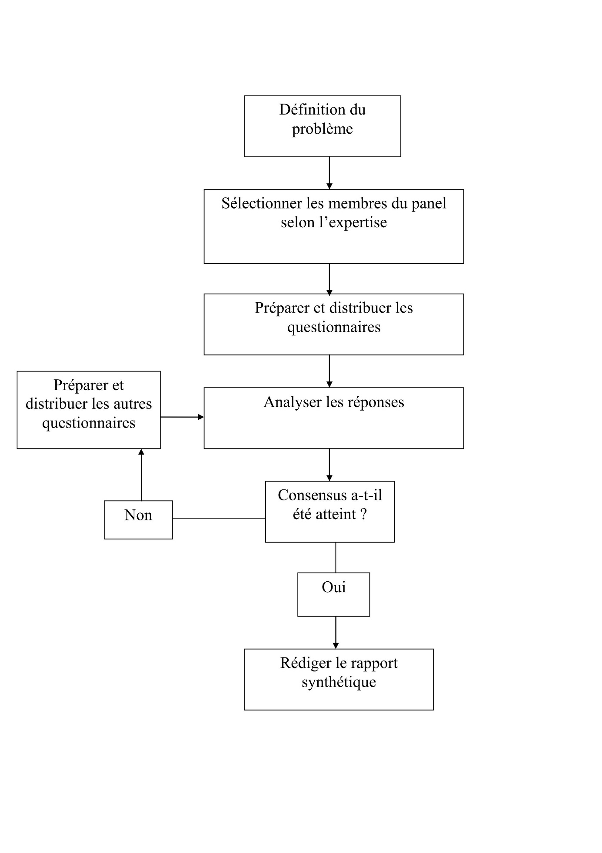
Figure 2 – Schéma Méthode DELPHI

Avantages et limites pour un mémoire de recherche

Il est essentiel ici de préciser les forces ainsi que les contraintes de l’application de cette méthode au sein de ce mémoire de recherche :

Avantages | Limites et vigilances
Richesse des données : permet d’obtenir une expertise collective de haut niveau, souvent inaccessible par de simples entretiens individuels | Le choix et le nombre d’experts : la validité des résultats dépend à la fois du nombre et de la qualité du panel.
Flexibilité géographique : l’enquête se faisant à distance, vous pouvez solliciter des experts où qu’ils soient | Le taux d’attrition : le principal risque est le découragement des experts au fil des tours. Il faut veiller à maintenir leur engagement.
Objectivité : l’anonymat et le traitement statistique limitent les biais de conformisme social souvent observés dans les groupes ou panels | Le temps de traitement : analyser, synthétiser et relancer les experts entre chaque tour est un investissement conséquent en temps
Figure 3 – Tableau forces/faiblesses de la Méthode DELPHI

Les deux principales limites rencontrées lors des enquêtes menées pour ce mémoire ont été d’une part, le nombre et la diversité d’experts ayant répondu. Le panel 1 (exploitants agricoles) est composé de 11 personnes ayant mené l’étude jusqu’à son terme ; le panel 2 (professionnels extérieurs) est composé de 8 personnes ayant mené l’étude jusqu’à son terme dont voici la répartition par catégorie socio professionnelle :
- Experts-comptables (ou domaine comptable) : 3 ;
- Chargés d’affaires bancaires : 2 ;
- DSI groupes comptables ou éditeurs de logiciels : 2 ;
- Concessionnaires de matériel agricole : 1.

Le nombre de participants aux enquêtes étant relativement faible, les résultats obtenus seront peut-être peu significatifs et ne permettront peut-être pas de trouver un consensus sur certains sujets.
D’autre part, nous avons également dû faire face au temps de traitement. Comme indiqué dans le tableau ci-dessus, la création, l’envoi des questionnaires, le temps de retour des participants, les relances, l’analyse des résultats, sont autant d’étapes qui peuvent nécessiter un temps long.
Face à la contrainte temporelle dans la réalisation de ce mémoire, nous aurons parfois, lorsque les résultats le permettaient, limité le nombre de tours de questionnaires à un ; dans une démarche de gain de temps.

CORPS DU MÉMOIRE

Chapitre I – Présentation d’une exploitation céréalière type en Champagne Crayeuse

Comme précisé dans l’introduction de ce mémoire, nous nous appuierons, en plus des données et résultats des enquêtes, sur une exploitation céréalière réelle, située dans le département de la Marne. Cette exploitation fera ici référence d’exploitation type, autour de laquelle tournerons les hypothèses, les résultats ainsi que les recommandations.
Par souci de lecture plus légère, nous la nommerons pour toute la suite de ce mémoire, SCEA (Société Civile d’Exploitation Agricole) D.

I – Périmètre agronomique

Surfaces exploitées et modes de faire valoir

La SCEA D. exploite une SAU de 149 Ha (Hectares), ce qui la place légèrement au-dessus de la moyenne des exploitations céréalières de la région « 128 Ha en moyenne pour les exploitations sans vignes de cuve » (Annexe 1).
L’exploitant n’étant propriétaire d’aucune parcelle exploitée, 100% des terres cultivées le sont au travers de baux de location, autrement appelés fermages. Les propriétaires sont au nombre de trois dont la répartition de détention est la suivante.

PROPRIETAIRE 1 | 11%
PROPRIETAIRE 2 | 21%
PROPRIETAIRE 3 | 68%

Assolements

La SCEA D. cultive principalement des céréales, de la betterave et de la luzerne, ce qui la classe dans la catégorie « grandes cultures ». L’assolement de l’année 2025 était le suivant.

Assolement | Récolte 2025
Assolement | Surface (1) | Rendement (2)
Blé tendre | 28.44 | 9.21
Escourgeon | 7.80 | 10.13
Orge de printemps | 44.39 | 8.24
Betteraves | 33.96 | 91.90
Colza | 14.21 | 4.64
Luzerne déshydratée | 19.03 | 13.38
Jachère | 1.20
- Exprimée en Ha
- Exprimé en tonne / Ha
Figure 4 – Assolement 2025

II – Périmètre humain

L’exploitant unique de la SCEA D. s’est installé en 2013 en tant qu’agriculteur, en reprenant la gestion de l’exploitation familiale de ses parents.
Il n’y a pas de main d’œuvre à temps plein sur l’exploitation, sauf à de courtes périodes qui nécessitent plus de présence, notamment au moment des moissons.
Nous considérerons, par simplicité, que le nombre d’UTH (Unité de Travail Humain) est de 1 pour la suite de ce mémoire.

III – Périmètre matériel et technologique

Matériel de travail des parcelles

La SCEA D. possède la quasi-totalité du matériel dont elle a besoin pour mener l’ensemble de ses cultures à terme, du semis jusqu’à la récolte. Une seule exception concerne la récolte des Betteraves, qui est externalisée à une CUMA (Coopérative d’Utilisation de Matériel Agricole).
On retrouve, de manière non exhaustive, les matériels principaux suivants :
- 3 tracteurs ;
- 1 engin d’élévation ;
- 1 moissonneuse batteuse ;
- 1 semoir ;
- 1 pulvérisateur ;
- 2 bennes ;
- 1 épandeur à engrais ;
- Plusieurs matériels de travail du sol.
L’intégralité du parc matériel représente, en valeur d’acquisition, 572 253 euros (Annexe 3) et une valeur moyenne d’amortissements comptables d’environ 30 000 euros par an.
Deux tracteurs sur trois ont plus de 20 ans, ainsi que la moissonneuse batteuse ; le gérant de l’exploitation tenant à limiter au maximum ses charges de production afin d’augmenter sa rentabilité, au détriment d’un confort de travail.
Cependant, des efforts d’investissements ont été réalisés sur les matériels de pulvérisation, d’épandage et de semis : un système dit de « coupure de tronçons » a été équipé. Ce type de matériel permet d’avoir une gestion automatique d’ouverture et de fermeture des tronçons du matériel, grâce à la présence d’un GPS.

Cette technologie permet ainsi de répondre à plusieurs enjeux :
- Économique : la double application d’engrais ou de phytos au même endroit n’apporte rien ;
- Environnemental : l’ajustement des apports évite le surdosage ;
- Agronomique : le surdosage provoque un stress chez la plante et donc limite son bon développement.

Système d’information et de gestion

Pour le suivi de gestion informatique, l’exploitation est équipée d’un logiciel spécialisé dans le secteur des grandes cultures et permet d’y réaliser :
- Le suivi parcellaire et des assolements ;
- La traçabilité et l’historique des interventions phytos ;
- Le suivi des consommations et stocks d’intrants ;
- Le calcul des marges par cultures.
Ce logiciel présente néanmoins plusieurs inconvénients :
- Pas accessible sans connexion Internet ;
- Abonnement annuel supérieur à 1 000 euros hors taxes ;
- Nécessité de formations à l’utilisation, et besoin d’être familiarisé à l’utilisation des outils informatiques ;
- Nécessité d’alimentation régulière et rigoureuse de la part de l’exploitant afin d’avoir des données fiables et à jour.

IV – Données comptables

Les principales données issues de la comptabilité générale peuvent être synthétisées dans le tableau ci-dessous :
 | Année 2025 | Année 2024
Production / Ha | 2 064 € | 2 209 €
Dont Aides PAC / Ha | 250 € | 264 €
Charges Intrants / Ha | 904 € | 901 €
Charges Fixes / Ha (hors MO et amortissements) | 608 € | 584 €
Valeur Ajoutée / Ha | 552 € | 724 €
Résultat Courant / Ha | 5 € | 270 €
Endettement / Ha | 1 214 € | 1 403 €
Figure 5 – Principaux critères comptables

Le but ici n’est pas de commenter ou d’analyser l’intégralité des comptes de la SCEA D., mais de présenter des indicateurs clés afin de comprendre le contexte financier de la gestion d’une exploitation. Nous pouvons ressortir les grandes idées ci-dessous :

- En moyenne, les Aides PAC (Politique Agricole Commune) représentent dans ce secteur d’activité environ 12 % de la production totale de l’exploitation. Cela créé un fort lien de dépendance à ces subventions dans l’équilibre financier des exploitations agricoles.
- Les charges variables et les charges de structure (hors main d’œuvre et amortissements) représentent en moyenne 70 % de la production brute. Parmi elles, le poids des intrants représente en moyenne 42 % de la production brute. C’est le plus important poste de dépenses sur une exploitation céréalière.
- Les charges de MO (Main d’œuvre) représentent en moyenne 9 % et les dotations aux amortissements en moyenne 15 % de la production brute.

Pour l’année 2025, la part de chaque culture dans la production brute est résumée dans le tableau suivant :
Assolement | Récolte 2025
Assolement | Surface (1) | % Production Brute
Blé tendre | 28.44 | 25 %
Escourgeon | 7.80 | 5 %
Orge de printemps | 44.39 | 19 %
Betteraves | 33.96 | 34 %
Colza | 14.21 | 12 %
Luzerne déshydratée | 19.03 | 5 %
Jachère | 1.20
- Exprimée en Ha
Figure 6 – Répartition des cultures dans la production brute
Toute la difficulté, est ensuite de pouvoir déterminer la marge nette culture par culture pour connaitre celles qui apportent le plus de rentabilité à l’exploitation, et celles qui en génèrent le moins. C’est précisément à cette étape, que les experts-comptables et leurs clients céréaliers se retrouvent bloqués dans la réflexion, à savoir, sans données de contrôle de gestion, comment affecter les charges variables et fixes ?

Chapitre 2 – La technologie au service du pilotage agricole

I – Revue de littérature

Après la mécanisation, la digitalisation

Une rentabilité déliée de la hausse de la productivité

Hypothèse

II – Enquête de terrain

Analyse des résultats

Recommandations, préconisations

Chapitre 3 – L’adoption et la mise en place des technologies

I – Revue de littérature

Un contexte de rationalité limitée

La dépendance vis-à-vis des acteurs du numérique et de la data

Hypothèse

II – Enquête de terrain

Analyse des résultats

Recommandations, préconisations

CONCLUSION

ANNEXES

Annexe 1 - Recensement Agricole Marne 2020 49
Annexe 2 - Observatoire Grand Est Agricole Oct 2024 52
Annexe 3 – Liste des immobilisations partielle (sans détail) 60

Annexe 1 - Recensement Agricole Marne 2020

Annexe 2 - Observatoire Grand Est Agricole Oct 2024
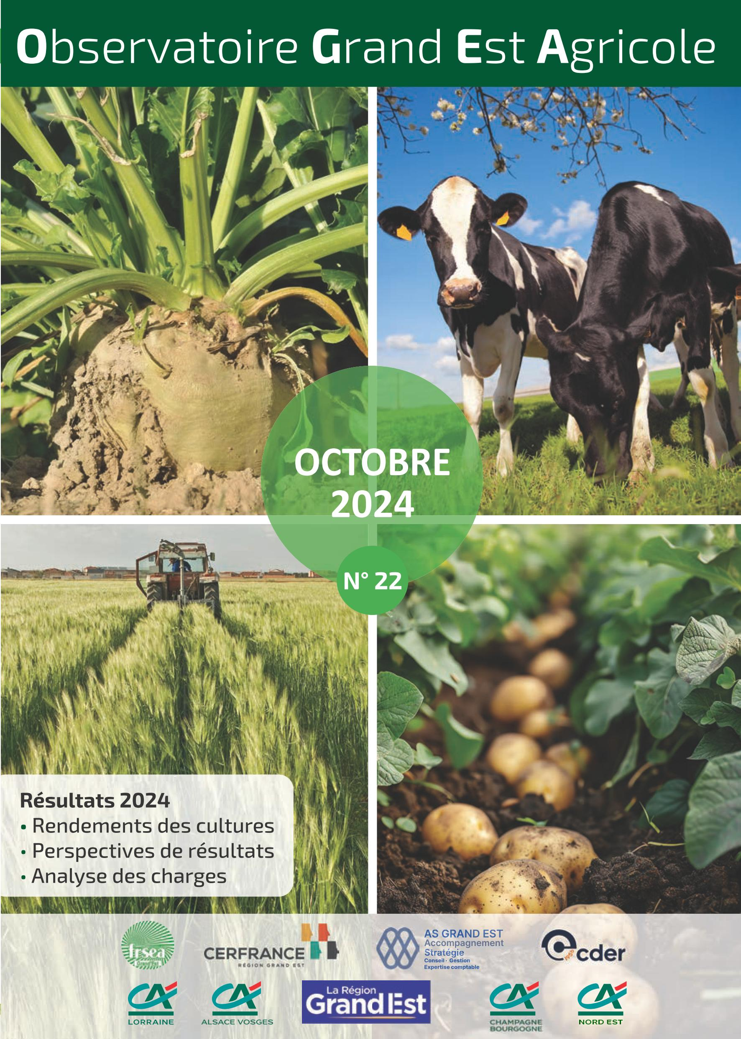

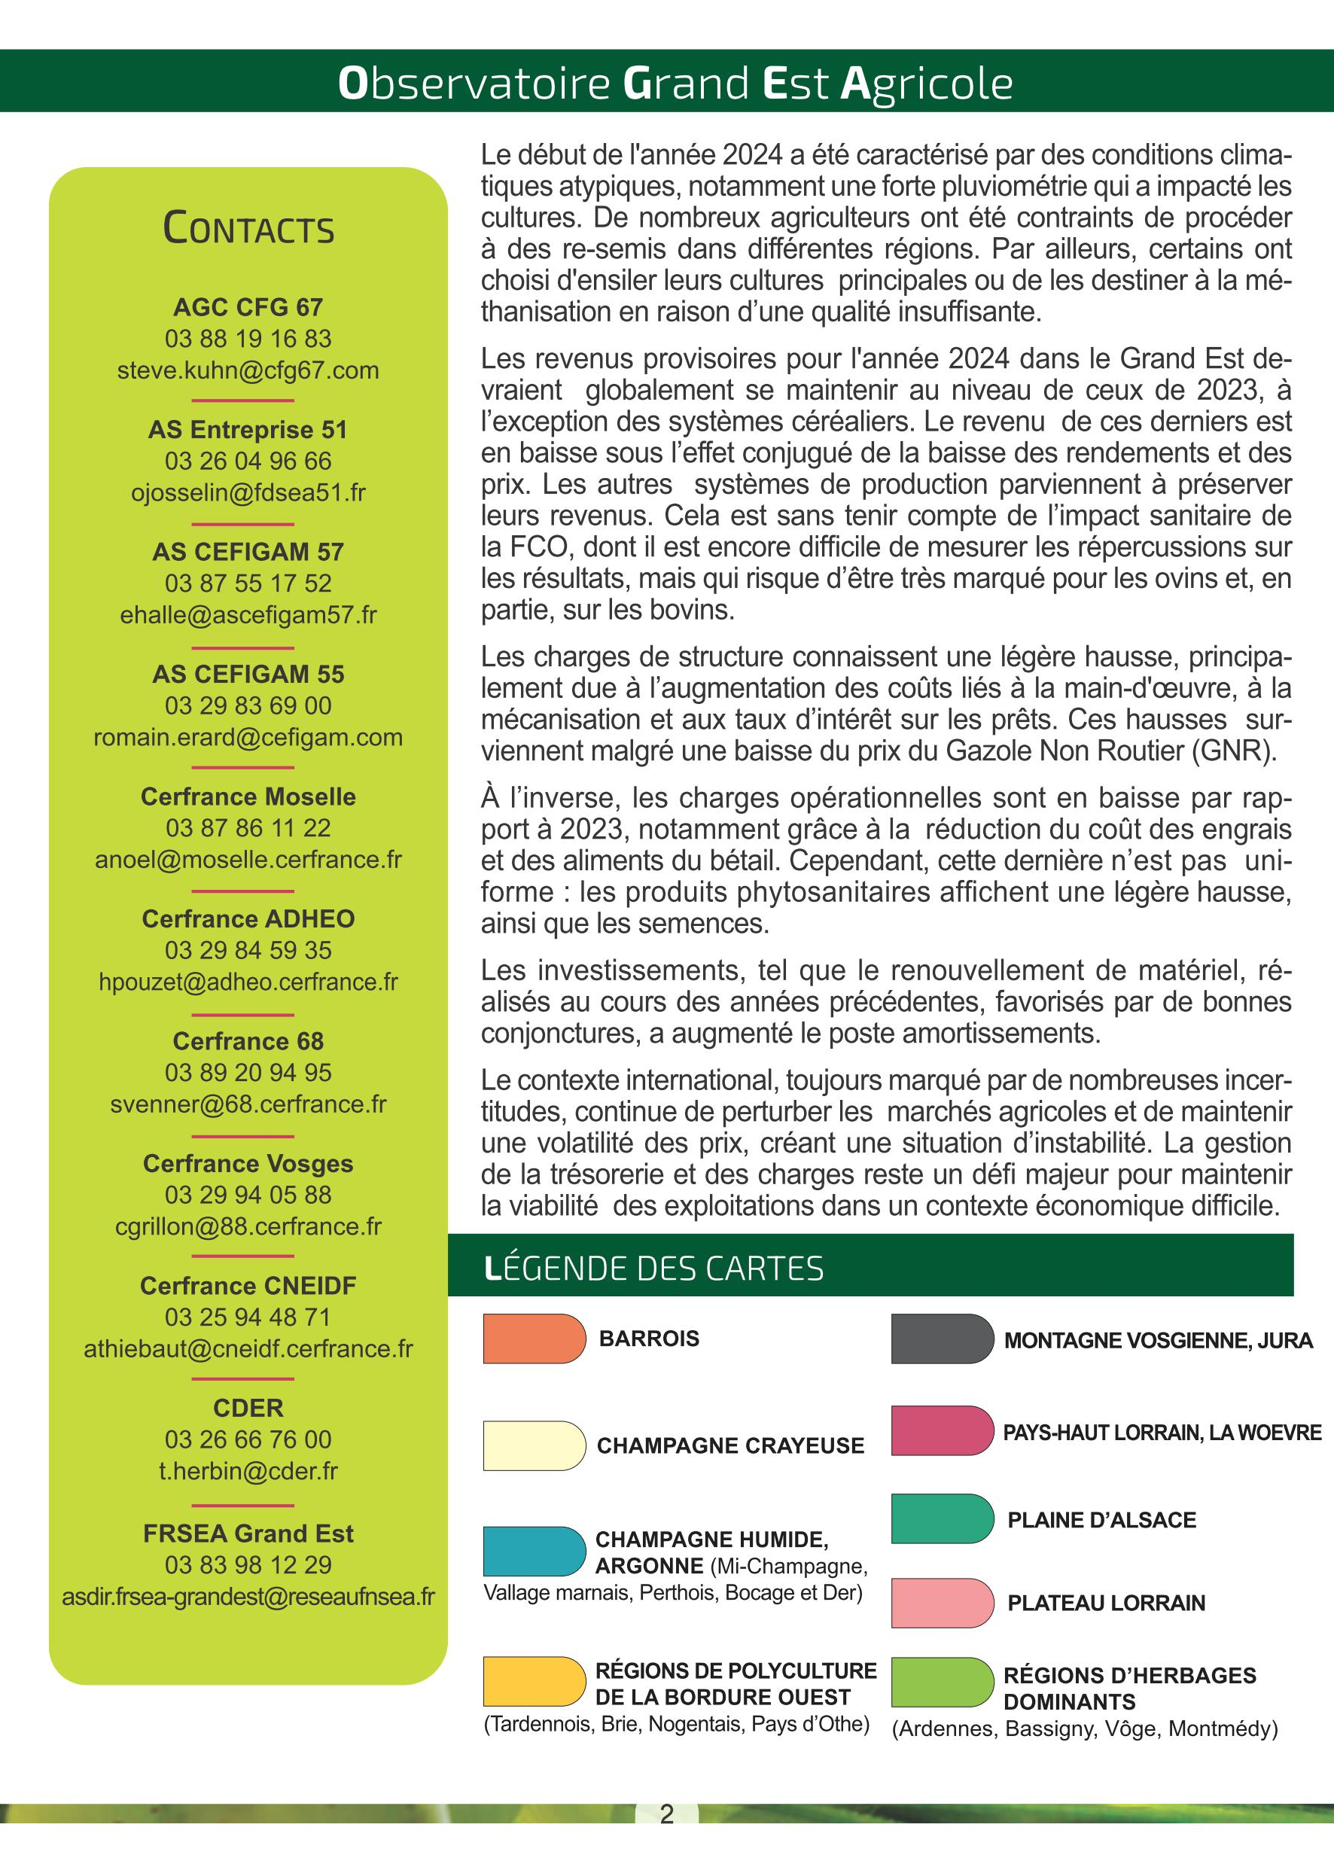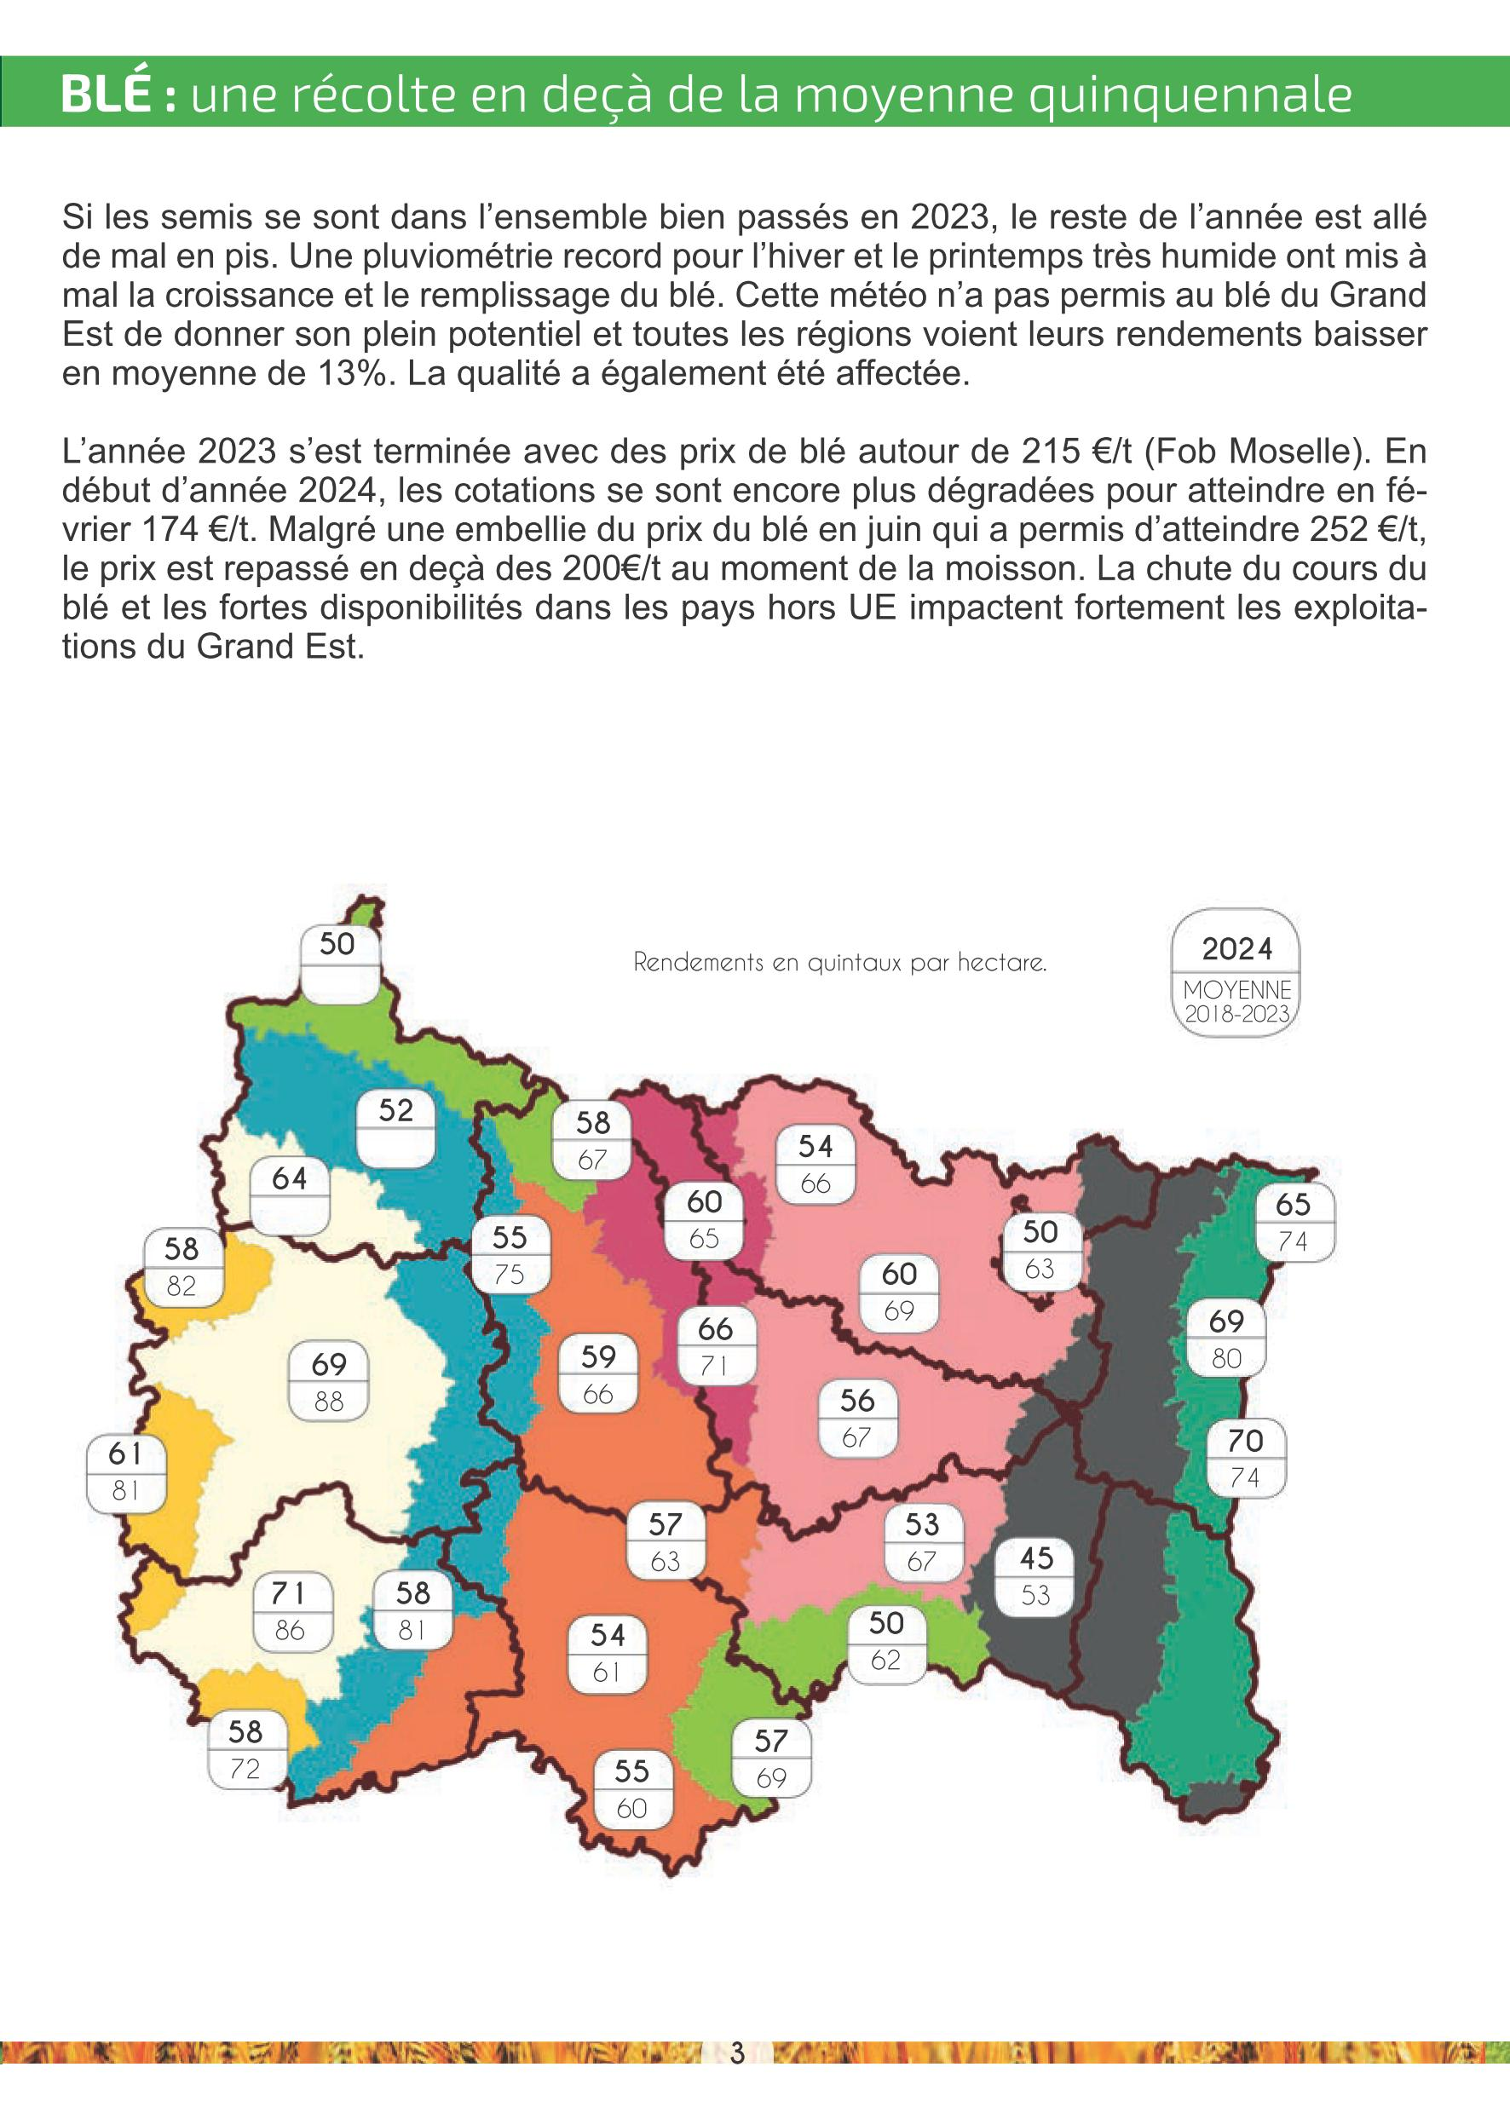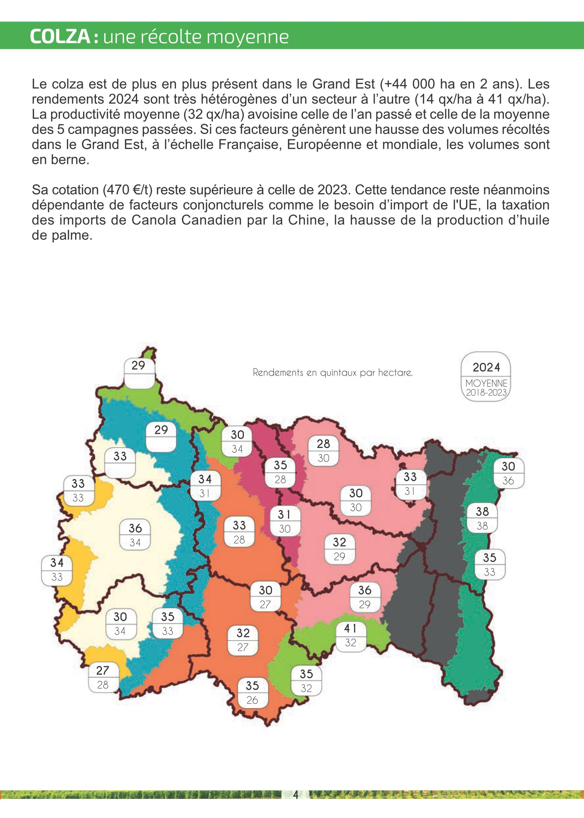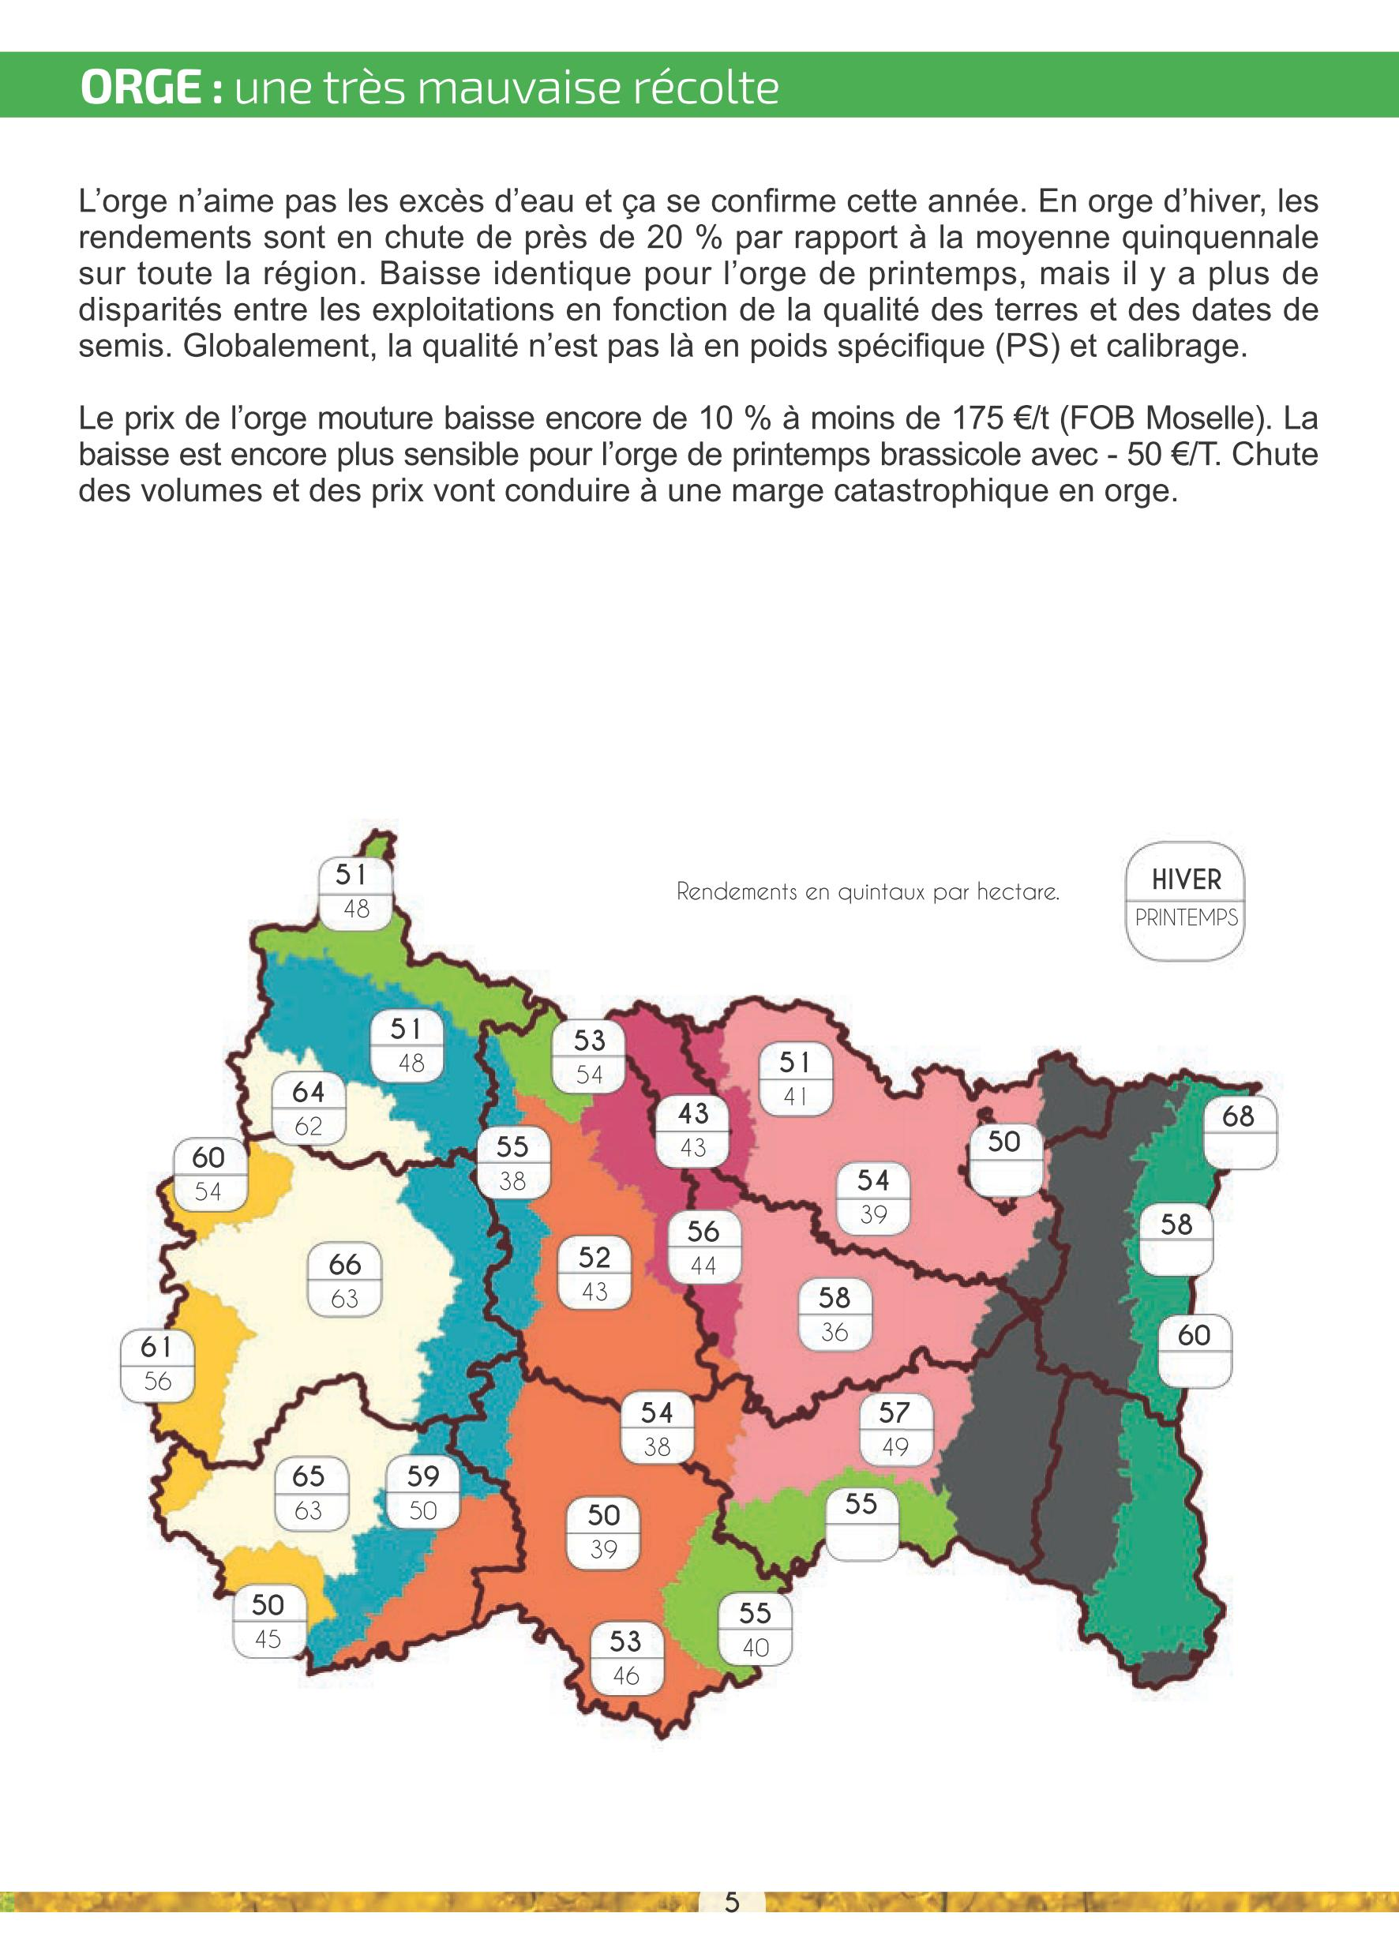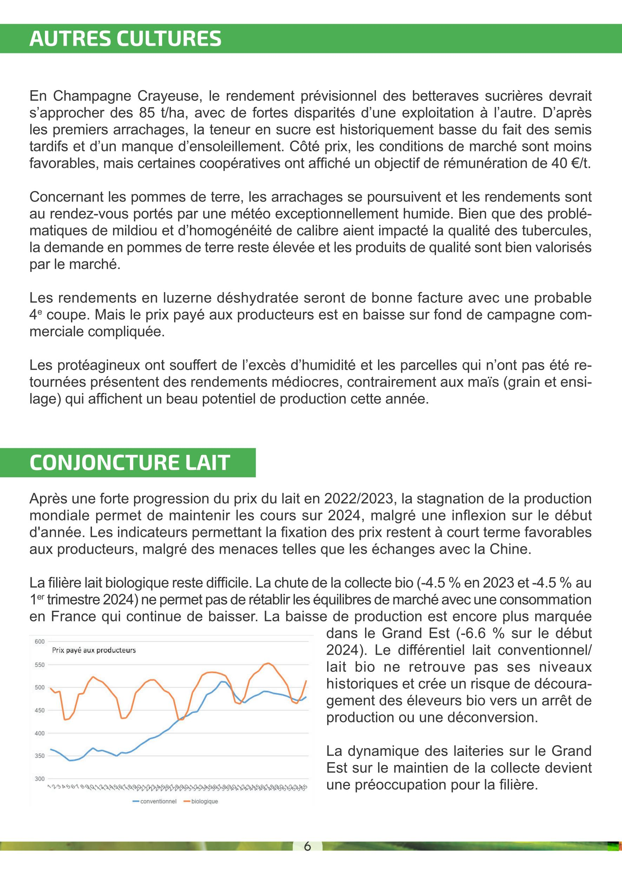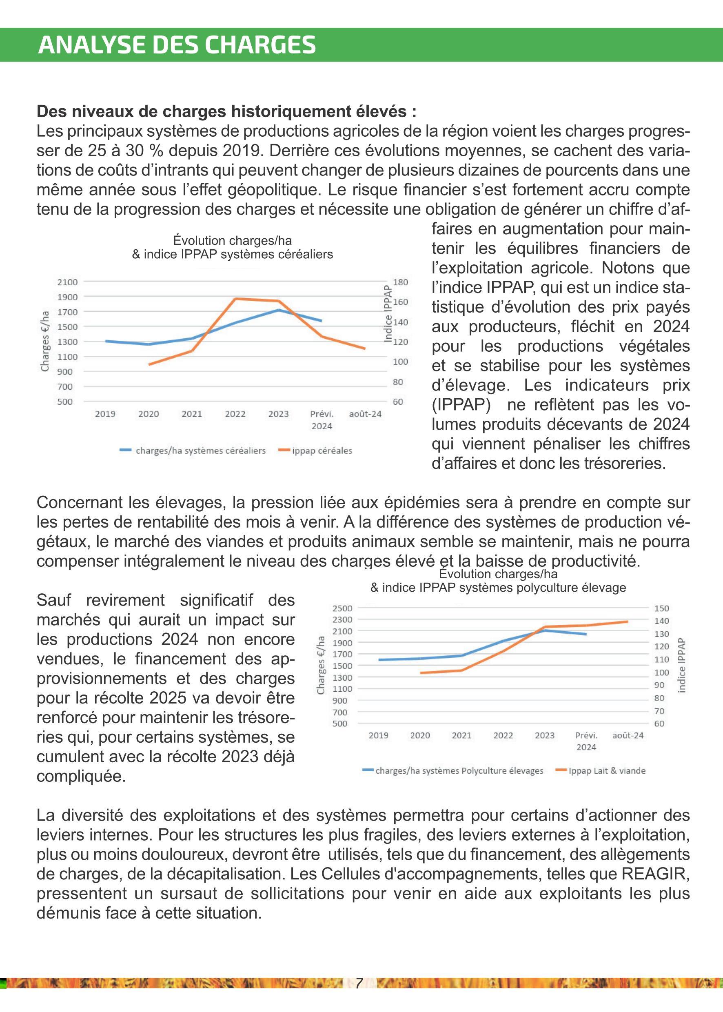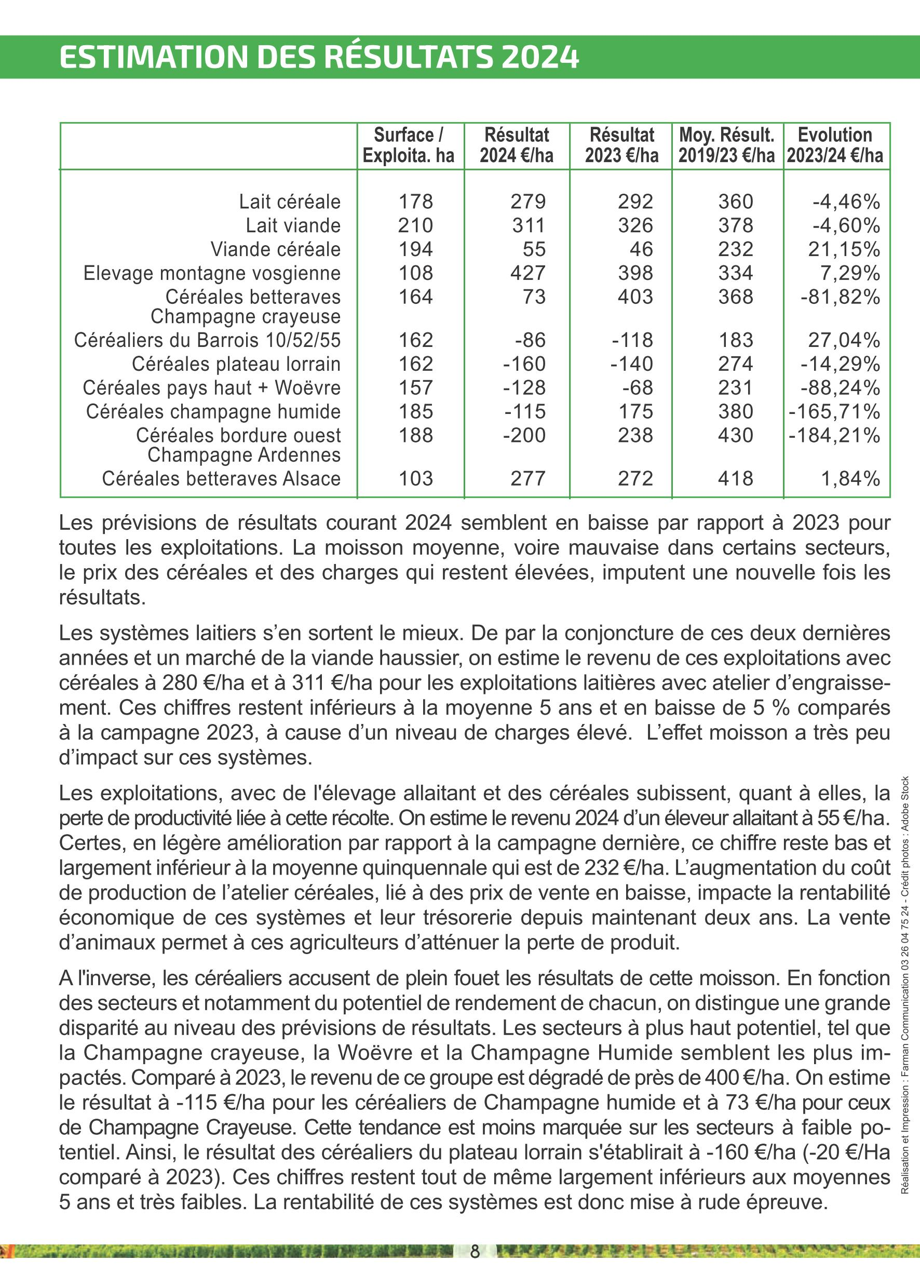

Annexe 3 – Liste des immobilisations partielle (sans détail)
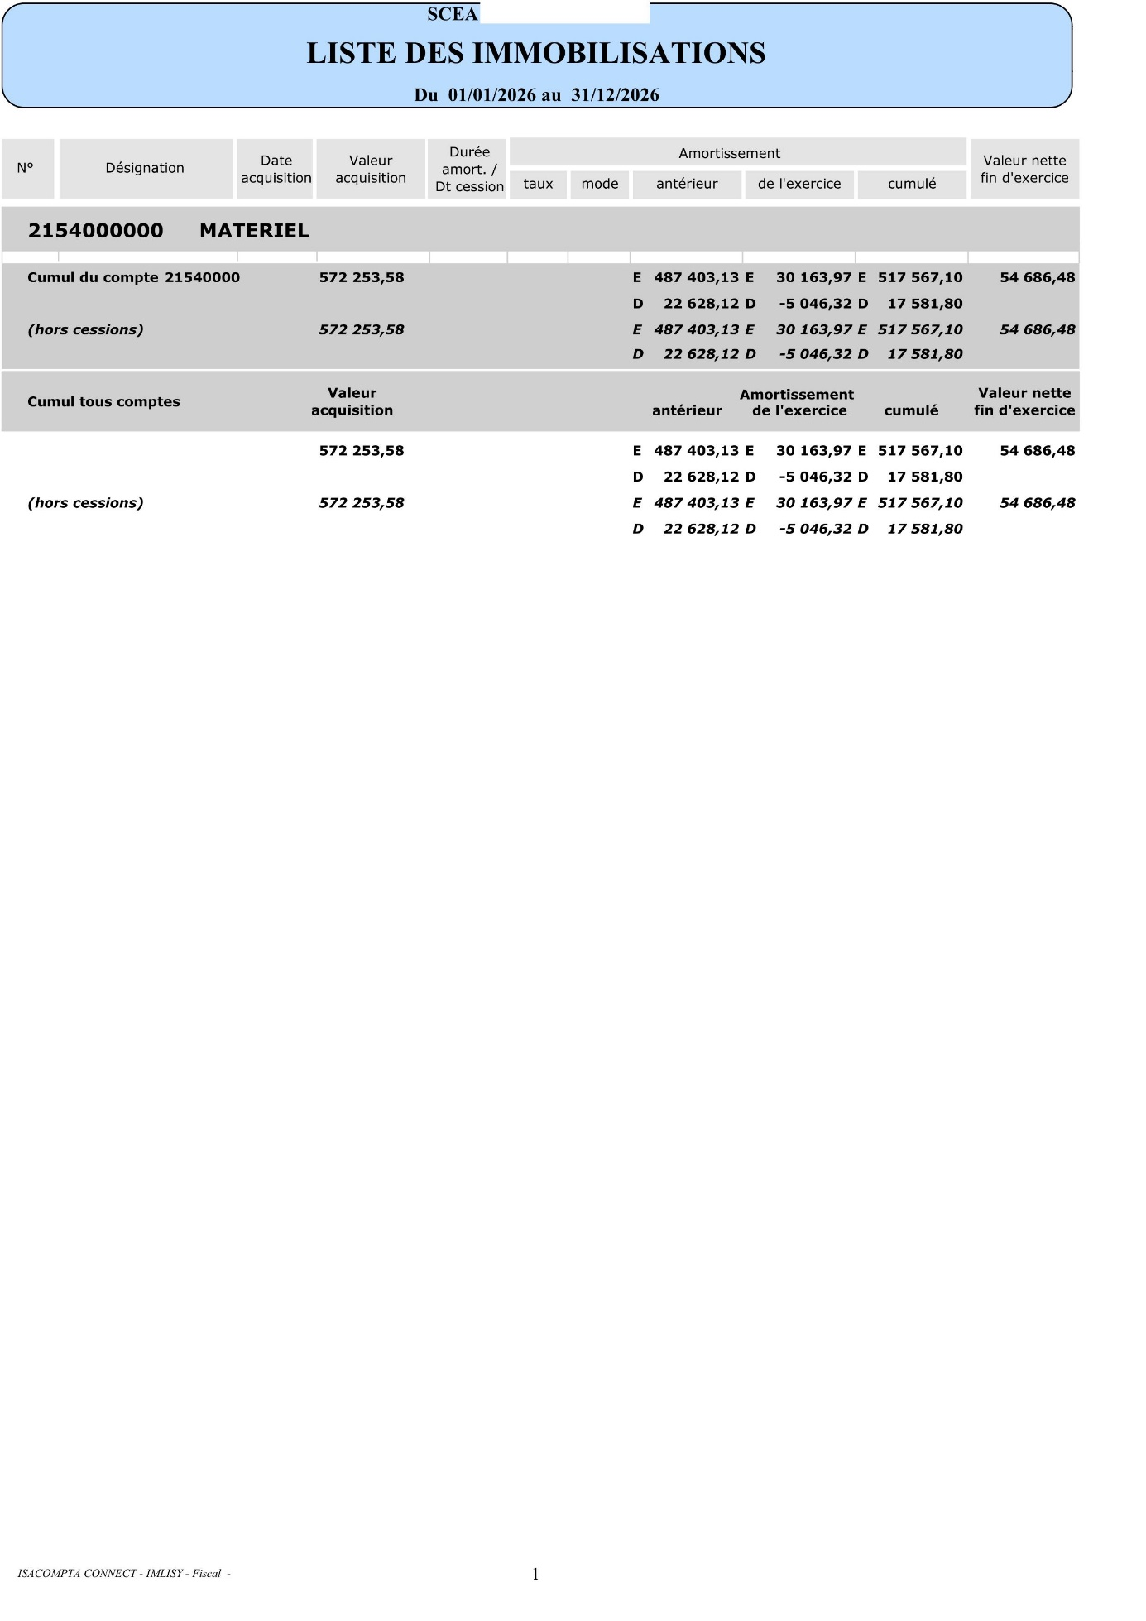

BIBLIOGRAPHIE

Ouvrages et références académiques

Presse professionnelle et publications sectorielles
- La France Agricole, dossiers économiques, années récentes.
- Réussir Grandes Cultures, analyses technico-économiques.
- Le Betteravier français, publications professionnelles.
- ARVALIS – Institut du végétal, références technico-économiques.
- CER France, études de gestion agricole.
- Chambres d’Agriculture, publications économiques.
- AGRESTE, publications statistiques.

Sites Internet
- Terre-net URL : https://www.terre-net.fr/marche-agricole/ble-tendre/physique et https://www.terre-net.fr/marche-agricole/solution-azotee/engrais ; consultés le 28/02/2026
- Compta Online URL : https://www.compta-online.com/classement-cabinets-expertise-comptable-ao7841 ; consulté le 10/07/2026

